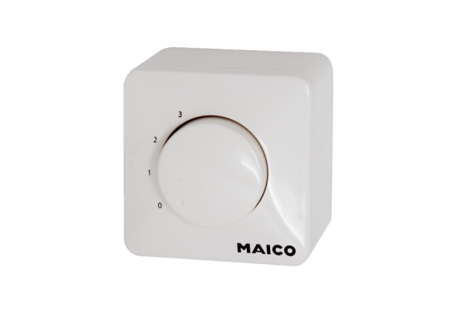Potentiometer ST EC 3Verpackungseinheit: 1 StückSortiment: E
Artikelnummer: 0157.0111Hersteller: MAICO

